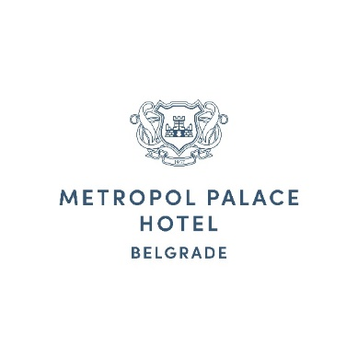Tel: +381 11 3333 144

[reservations@metropolpalace.com](mailto:reservations@metropolpalace.com)

BULEVAR KRALJA ALEKSANDRA 69 BELGRADE 11000, SERBIA

Obrazac za odustajanje od rezervacije

Podaci o Gostu:

- Ime i prezime: _______________________________________

- Adresa e-pošte: _______________________________________

- Broj telefona: _______________________________________

Detalji Rezervacije:

- Datum dolaska: _______________________________________

- Datum odlaska: _______________________________________

- Broj rezervacijske potvrde: ___________________________

- Ukupan iznos uplaćen putem linka: ____________________

Potvrda Odustajanja:

Potvrđujem da odustajem od rezervacije navedene sobe i potvrđujem da sam svestan/na da se mogu primeniti određeni uslovi otkazivanja.

Datum: __________________________

Potpis: ___________________________